¿QUÉ ES UNA PILA?

Una pila eléctrica es un dispositivo que genera energía eléctrica mediante un proceso químico. Al basarse el funcionamiento de la pila en una reacción química, cuando alguno de los productos que intervienen en ella se agota, la pila deja de funcionar y hay que reemplazarla por otra. Esta energía resulta accesible mediante dos terminales que tiene la pila, llamados polos, electrodos o bornes. Una pila está formada básicamente por:
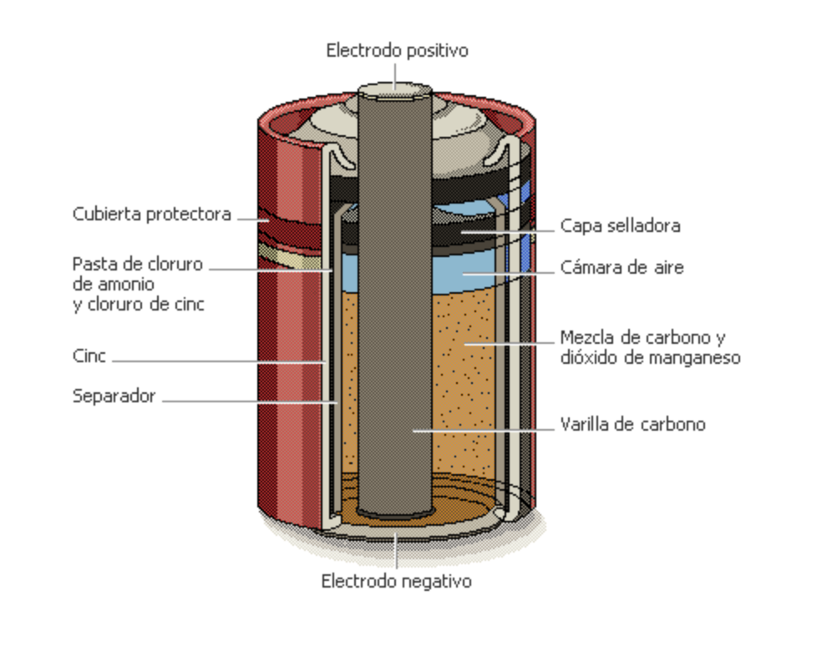

- Los electrodos, uno positivo y uno negativo entre los cuales se origina una diferencia de potencial.
- Un electrolito, que contiene iones (partícula con carga eléctrica por pérdida o ganancia de electrones) que permiten las reacciones químicas y requiere un conductor metálico externo, cierra el circuito y permite circular la corriente.
La pila seca se caracteriza por:
- La diferencia de potencial mantenida entre los electrodos.
- La intensidad de corriente constante (cuando es nueva) proporcionada por las reacciones químicas del electrolito.
- Una resistencia interna, determinada por los materiales con los que está construida.
¿Cómo funciona una pila seca?
- Al conectar los polos de una pila seca con un conductor metálico, se cierra el circuito y se produce la transformación de energía química en energía eléctrica. Este fenómeno se debe a las reacciones químicas que ocurren entre el electrolito y los electrodos.
¡¡¡ Y la primera pila la fabrico !!!.....En el año 1800 Alessandre Volta obtuvo por primera vez energía eléctrica a partir de energía química, utilizando discos de Zinc y de cobre que superpuso alternadamente, separándolos con paños embebidos en una solución de agua salada. (Como lo muestra la figura)
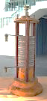
Otra pila fue también La pila Daniell, dada a conocer en 1836 y de la que luego se han usado ampliamente determinadas variantes constructivas,
TIPOS DE PILAS Y BATERIAS

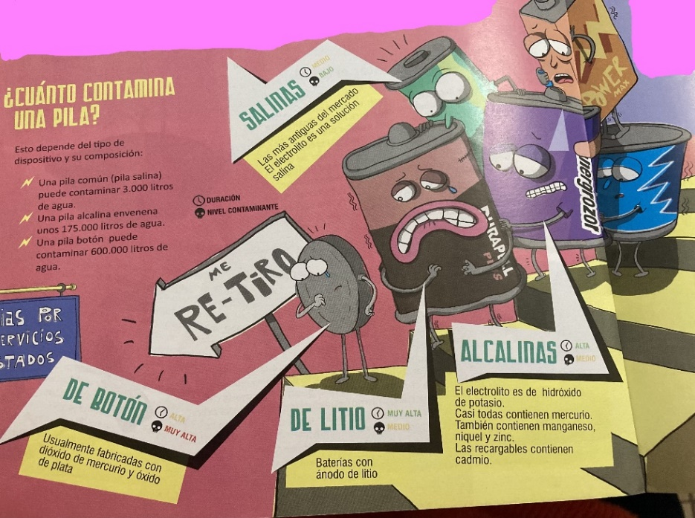

- Pilas ácidas y alcalinas de óxido de manganeso: De uso común y generalizado en diferentes artefactos, algunas de ellas riesgosas por su contenido de mercurio. Se encuentran en el mercado en distintos formatos tales como A, AA, AAA.
- Pilas de níquel-cadmio: Recargables, contenidas en parte de las baterías usadas para teléfonos celulares, son particularmente dañinos para el medio ambiente debido principalmente a su contenido de cadmio.
- Baterías de plomo ácido (3): Utilizadas mayormente en automóviles.
- Pilas de óxido de mercurio (4): Principalmente de formato botón, utilizadas en equipos especiales (por ejemplo, cámaras fotográficas, relojes).
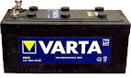 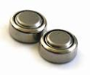
3 4

¿CUÁNTO DAÑO PUEDE CAUSAR UNA PILA?

Efectos en la salud:

Tenga en cuenta la siguiente información, pues se trata de diversos componentes con los cuales se fabrican las baterías. Estudios especializados indican que una pila botón, puede llegar a contaminar 600.000 litros de agua, una alcalina 176000 litros
- El mercurio es un posible cancerígeno y es bioacumulable (no se puede eliminar del cuerpo). Una alta exposición puede dañar el cerebro, los riñones y al feto, y muy probablemente provocar retraso mental, afectación en el andar o el habla, falta de coordinación, ceguera y convulsiones.
El mercurio que se emite en los basureros contamina el agua y la tierra, con lo que puede llegar a la comida pues se acumula en los tejidos de los peces.
- El plomo puede dañar el sistema nervioso, los riñones y el sistema reproductivo. Como no se degrada, cuando se libera al aire puede ser transportado largas distancias antes de sedimentar. Se adhiere a partículas en el suelo y puede pasar a aguas subterráneas.
- El litio es un neurotóxico y es tóxico para el riñón. La intoxicación por litio produce fallos respiratorios, depresión del miocardio, edema pulmonar y estupor profundo. Daña al sistema nervioso, hasta provocar estado de coma e incluso la muerte. El litio puede lixiviarse fácilmente y llegar a los mantos acuíferos.
- El cadmio es una sustancia cancerígena que si se respira en altas concentraciones produce graves lesiones en los pulmones; ingerirlo provoca daños a los riñones. En dosis altas puede producir la muerte. Ingerir alimentos o tomar agua con cadmio irrita el estómago e induce vómitos y diarrea.
- El níquel tiene efectos sobre la piel. Respirar altas cantidades produce bronquitis crónica, y cáncer del pulmón y de los senos nasales. Se libera a la atmósfera por la incineración de basura. En el aire, se adhiere a partículas de polvo que se depositan en el suelo.
¿QUÉ SE PUEDE HACER?
Cambie sus hábitos, consuma de manera ambientalmente responsable:
- Exija depósitos adecuados para que ponga sus pilas y baterías cuando ya no las use.
- No permita la incineración de pilas y baterías. Las campañas de recolección de pilas en comercios u otros sitios no siempre solucionan el problema, averigüe cuál será el destino de las pilas recolectadas.
- Opte por las pilas recargables (baterías), pues pueden sustituir 300 desechables.
- Evite el uso de pilas, siempre que sea posible.
- Elija los productos que se puedan conectar a la red eléctrica; además de no contaminar, es más eficiente desde el punto de vista energético.
- No compre pilas piratas: es ilegal, duran menos y son más tóxicas.
- No tire las pilas en la basura, en el campo, en la calle. Evite que lleguen a los ríos o cañerías y jamás las quemes, pues los metales tóxicos desprendidos irán a la atmósfera.
- No entierre las pilas, ya que contaminan la tierra, el subsuelo y el agua una vez que se oxida su cubierta de metal.

